《网络群体与市场》2017年11月考试考前练习题 一、简答题 1. 根据一个表示人们参与不同社会活动的二部归属图,研究者有时会创建一种仅仅涉及到相关人员的 (b)试给出一个例子,涉及两个不同的归属网络,它们有同样的人群,不同的社团关系,但所导致的投影图是相同的。该例子说明信息可能在从完整归属图到投影图过程中被 解答: 基本认识就是:从社会活动出发,一个社会活动若有k个人参与,则在他们之间形成一完全子图,共k(k-1)/2条边。对于这个例子来说,结果就是John-Shirley,John-Arthur, Shirley-Arthur,Arthur-Al,Arthur-Steve,Arthur-Andrea,Al-Steve,Al-Andrea,Steve-Andrea, Andrea-Susan 有两个层次的可能导致不同的归属图但相同的投影图。第一,让社会活动交换。例如在上图中,让Shirley和Arthur都关联到Amazon,同时取消他们和Google的关联,我们得到另一个归属图,与上图有相同的投影图。这种情形实际上是图的重新标注,属于简单情形。另一种考虑更具实质性,利用在形成投影图中完全子图的重叠部分。例如基于上面的归属图,让Al也和Disney有关联,得到不同的归属图,但对应的投影图与上图的投影图一样。这里的原因是,由归属关系(Al,Steve)->Disney产生的完全子图,被完全包含在由归属关系(Al, Steve,Arthur)->Apple产生的完全子图中了。 2. 这个问题将分析单品次价密封拍卖行为。考虑一种情况,其中竞拍者对商品的真实估价 会有所不同,竞拍者需要做些研究工作一确定其对商品的真实估价--可能竞拍者需要确定能从商品获取多少价值(这种价值对不同的竞拍者是不同的)有三个竞拍者,竞拍者1和2的估值分别为v1和v2,每个是均匀分布在区间[0,1]的随机数。通过研究,竞拍者1和2确定了各自对商品的估值,但并不了解对方的估值。竞拍者3没有做充分的研究工作以确定估值。他知道他和竞拍者2很相似,因此认为其真实估值v3与v2完全相同。问题是竞拍者3并不知道这个价值v2(也不知道v1)竞拍者1在这个拍卖中应该如何出价?竞拍者2如何出价?竞拍者3在拍卖中应该怎样做?解释你的回答,不需要形式化的证明。 解答: 1.竞拍者1和竞拍者2都是以真实估值作为出价。 2.根据次价拍卖的理论,竞拍者3也是应该以估价作为真实出价。当然他确实应该在出价之前做好充分的调研工作,得到更多有用的信息,这样才会更加合理地出价。 3. 什么是捷径?捷径与弱联系有什么对应关系? 解答: 参考答案:捷径就是删除该边,使得两端点间的距离至少为3。社交网络中,若节点A 满足强三元闭包性质,并有至少两个强联系边与之相连,则与其相连的任何捷径均为弱联系。 4. 考虑柠檬市场的模型。设有三种二手车,好的,中等的,以及柠檬,卖家知道他们车的情况,买家不知道。每种车在总体中都占1/3,这个买家知道。设卖家对好车的估值是$8 000,中等的是$5 000,柠檬是$1 000。在这些价格或之上,卖家会愿意卖掉他相应的车,低了则不卖。买家对三类车的估值分别是$9 000,$8 000和$4 000。我们假设买家愿意支付一辆车的期望价值。 (a)在这个二手车市场中,是否存在所有车都卖出去的均衡?简要解释。 (b)在这个二手车市场中,是否存在只有中等车和柠檬卖出去的均衡?简要解释。 (c)在这个二手车市场中,是否存在只有柠檬卖出去的均衡?简要解释。 解答: (a)不存在所有车都卖出去的均衡。买家的期望价格是(9000+8000+4000)/3=7000,低于卖家对好车的底价(8000)。所以好车卖不出。市场中好车所占太少,因而导致买家期望不高,低于卖家对好车估价。 (b)存在只有中等车和柠檬都卖出去的均衡。当买家认为只有中等车和柠檬时,其期望价格为(8000+4000)/2=6000,高于卖家对中等车和柠檬的底价(5000),所以此时中等车和柠檬都可以卖出。 (c)存在只有柠檬卖出去的均衡。当买家认为只有柠檬时,给出的期望价格为4 000,高于卖家对柠檬的底价(1000)同时低于他们对中等车的底价,所以此时只有柠檬可以卖出。 5. 简述柠檬市场的要点。 解答: 1)市场中的商品有多个质量等级。 2)买家和卖家对每一等级商品有不同的底线价格(设同一等级中买家估值>卖家底价)。 3)买卖双方对每一具体商品的质量信息不对称。 因此买家只可能出一个期望价格,卖家按照所持有具体商品的底价与买家给出的价格的关系决定是否出售,而期望价格与不同等级商品的占比分布和估值有关。 最终导致市场失效:低档次商品占比太高,买卖底价差太小 6. 简述milgram的六度分隔实验。 解答: 几百名 向每个初始者提供了目标收信人的姓名、地址、职业等个人信息; 规定:参与者只能将信件直接发给能直呼其名的熟人,并请他继续转发。因此,如果一个参与者不认识目标收信人,则他不能直接将信寄给他;要求参与者力争让这信件能尽早达到目的地;结果,约三分之一的信件经过平均六次转发到达了目标。 二、计算题 1. 定义网络中一条边的嵌入性为其两个端点共同的邻居的数量。请计算A-E边和B-C的嵌入性 解答: 参考答案:3和0 2. 利用下图,计算网络中网页经过两次循环后的中枢值和权威值。(即,运行k-步中枢权威算法,选择步骤数k为2。)给出归一化处理之前和之后的值,即将每个权威值除以所有权威值之和,将每个中枢值除以所有中枢分值之和。可以将保留结果为分数。 解答: 3. 考虑双人对称博弈形态 如何用a,b,c,d写出S是进化稳定的条件? 解答: 设对于一个很小的正数x<1,总体中有1-x部分使用策略S,有x部分使用策略T 采取S策略的期望收益:a(1-x)+bx 采取T策略的期望收益:c(1-x)+dx 应满足a(1-x)+bx>c(1-x)+dx 结论:在双人双策略的对称博弈中,若(i)a>c或(ii)a=c且b>d,则S是进化稳定的。(注意 三、论述题 1. 假如一个搜索引擎有两个广告位可以出售。广告位a的点击率为4,b的点击率为3。三个广告商有兴趣购买这两个广告位。广告商x对每点击的估价为4,广告商y对每点击的 估价为3,广告商z的每点击估价为1。假设搜索引擎采用VCG机制分配广告位。广告位将如何分配?广告商支付的费用是多少? 对你的答案进行解释。 搜索引擎考虑创建第三个广告位c,点击率为2。假设搜索引擎仍然使用VCG机制分配广告位。广告位将如何分配?广告商为得到相应的广告位支付费用是多少?解释你的答案。采用VCG机制,在(a)和(b)中搜索引擎从广告位中获得的收入分别是多少?如果你运转一个搜索引擎公司,拥有这些广告位,并且可以选择是否创建广告位c,你会怎么做?为什么? (回答这个问题时,假设必须使用VCG机制分配广告位。) 解答: a)由于有3个广告主,而只有2个广告位,故虚构一个点击率为0的广告位,那么可以构造一个匹配市场。根据VCG机制,广告位a分配给广告主x,广告位b分配给广告主y。在这个匹配中,广告商x应支付的费用为因x获得广告位a而对其他广告商造成的损失总和,为(12 +3)-(9+0)=6。同理,广告商y应支付的费用为(16+3)-(16+0)=3。广告商z应支付的费用为(16+9)-(16+9)=0。 b)增加广告位c后,匹配市场改变。根据VCG机制,广告位a分配给广告主x,广告位b 分配给广告主y,广告位c分配给广告主z。在这个匹配中,广告商x应支付的费用为因x获得广告位a而对其他广告商造成的损失总和,为(12+3)-(9+2)=4。同理,广告商y应支付的费用为(16+3)-(16+2)=1。广告商z应支付的费用为(16+9)-(16+9)=0。 c)从上述结果可以看到(a)中搜索引擎的收入为9,(b)中搜索引擎的收入为5,所以我选择不创建广告位c,因为创建广告位c后收入降低。考虑增加广告位c后的情况:对于任意一广告商x,考虑其选择某广告位a而造成的其他广告商损失总和,此时,原本获得隐含广告位的广告商获得了广告位c,收益变大,故总损失降低,导致广告商x应为广告位a支付的金额减少,故搜索引擎的获得的收入减少。 2. 考虑一种特殊情况,如果每个人只能看到他的近邻而不是先前所有人的选择行为,是否可能发生一个信息级联。保留对信息级联的所有设置,唯一不同的是,当i选择时,只能观察到自己的信号以及i-1的选择行为。简要解释对这种改变的信息网络,为什么1号和2号个体的决策行为性质不变?3号个体能观察到2号的选择行为,但观察不到1号的选择,3号从2号的选择中能够获得什么信号?3号个体可以从2号的选择中推断出1号的信号吗?为什么?如果3号个体得到一个高信号,并且知道2号选择接受,会怎样选择?如果3号得到一个低信号,且知道2号选择了接受,会怎样选择?你认为这种情况会产生级联吗?请解释为什么。不必提供正式的证明过程,但要给出简要且充足的论据。 解答: a)1号由于和原来一样没有接收到信号,所以决策行为不变。2号行为由于和原来一样只接收1号的信号,所以决策行为也不变。 b)3号可以得到2号抓到的球的颜色,因为3号知道2号更有可能选择自己看到的颜色。 c)不能,因为2号所作的选择不依赖于1号,即此时并没有信息级联产生。 d)高信号,选择接受;低信号,为了打破僵局,选择拒绝。 e)不会发生级联,因为每个人只知道前一个人的选择,相当于原先2号所面临的情况,因此每个人的选择都会基于他自己得到的信号。

3. 两家完全一样的公司,让我们称它们为 你是公司1的经理,要为你的公司选择一个策略。将这种情形建模成一个博弈,包括两个玩家(1和2)和三种策略(生产A,生产B,不进入)。 你的一个员工说应该进入市场(尽管他不肯定该生产什么产品),因为无论公司2怎么做,进入市场并生产B总比不进入强。试评估这种观点。 另一个员工同意刚才那位的观点,并且说由于策略A会导致损失(若另一家公司也生产A的话),你应该进入且生产B。如果两家公司都如此推理,都进入市场且生产B,这个博弈形成了纳什均衡吗?请解释。 找到这个博弈中的所有纯策略纳什均衡。 你公司的另一个员工建议合并这两家公司,协作决定最大化利润的策略。不考虑有关法规是否允许这种合并,你认为这是一个好主意吗?请解释。 解答: a)记不进入为策略C,以百万为单位,收益矩阵为 公司2 公司1 A B C b)观点正确,因为无论公司2采取何种策略,公司1采取策略B总比策略C收益高。 c)B-B不是纳什均衡,因为公司1的B策略不是公司2的B策略的最佳应对。 d)A-B和B-A e)三种解释: 1)不必合并,形成的纳什均衡已是帕累托最优。 2)好主意,不能武断地认为只有这样集中投资方式,也许还有更好的对A、B的分配方案。 3)好主意,双方博弈会形成两个纳什均衡,但在二者之间如何抉择,避免可能的损失,却不能在博弈的框架内解决,而合并两个公司,协作决策,可以有效解决这一问题。

1.说明强三元闭包和捷径，证明捷径一定是弱关系

2.说明阿罗不可能定理

3.pagerank计算（和去年题目一样，迭代两次）

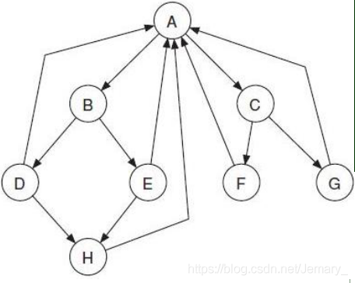

4.市场清仓求最大和 和去年题目一样

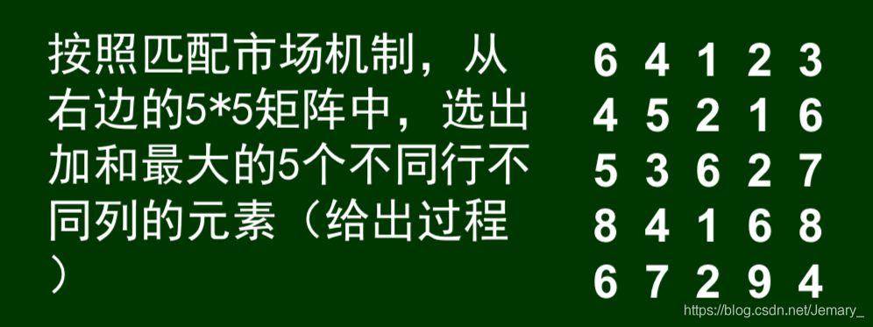

5.gsp vcg计算（和去年一样）

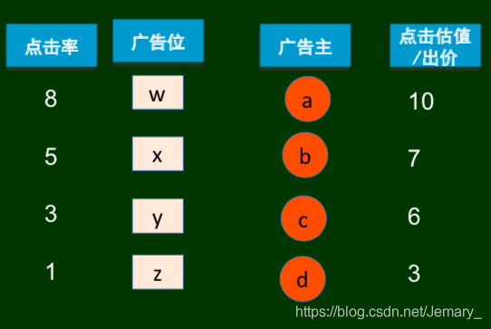

6.路线 纳什均衡

a.按照题目描述画出类似下图的结构（无CD边），计算此刻纳什均衡的x值

b.添加CD后重新计算纳什均衡

c.添加前后行驶时间有什么变化

d.给出一个减少总行驶时间的方案（不要求最优）

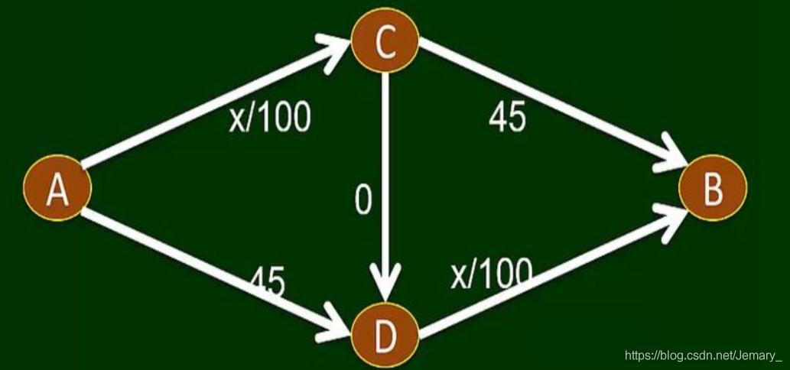

7.大小甲虫博弈问题

大小甲虫争抢食物，大甲虫虫之间争夺是五五开，小甲虫也是五五开，大小之间1:9。但是大甲虫之间争夺会消耗3的体力，大小之间争夺，大的消耗1点体力，小的不消耗。小甲虫之间争夺也不消耗。

a.给出收益矩阵，和进化结果

b.和我们上课讲过的博弈类型比，有什么不同？

8.门槛值传播

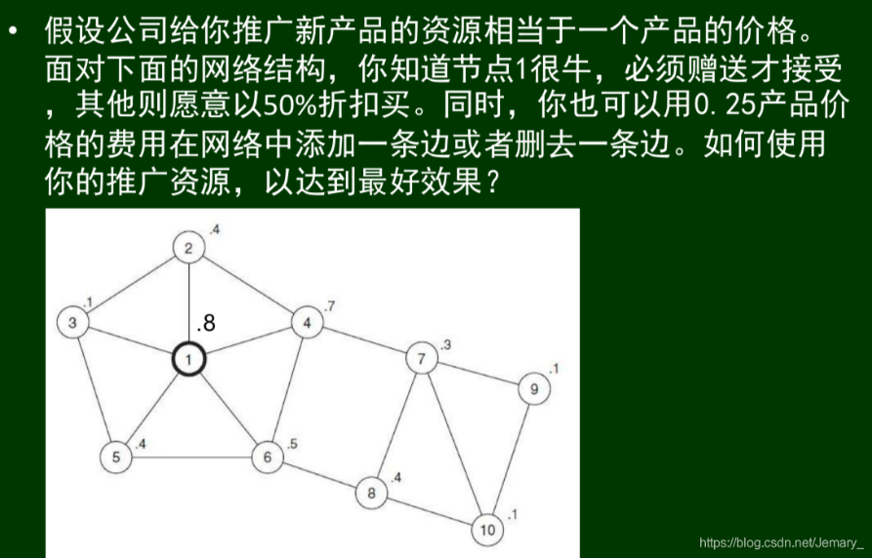

9.柠檬市场

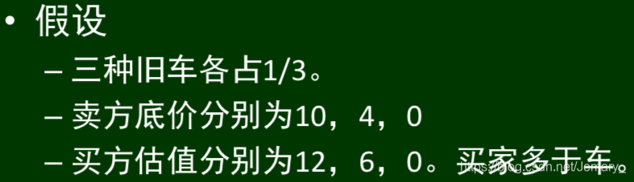

a.这种市场的特点是什么（题目描述不是特别清晰，但是就是考柠檬市场的特点）

b.市场的最终状态是什么

下面就是答案：

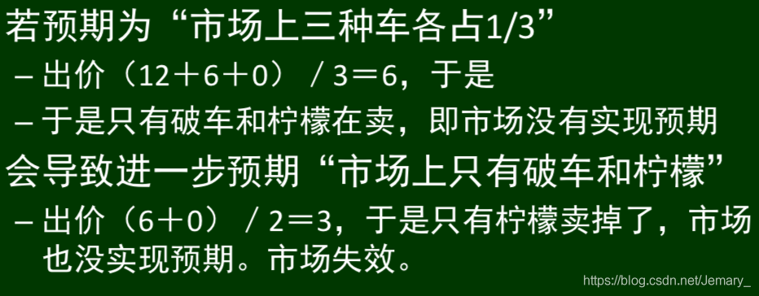

2016级 众智科学与网络化产业 期末考试试题 回忆版

十题，每题十分

* 利用下图网络关系，举例说明社会中的同质现象

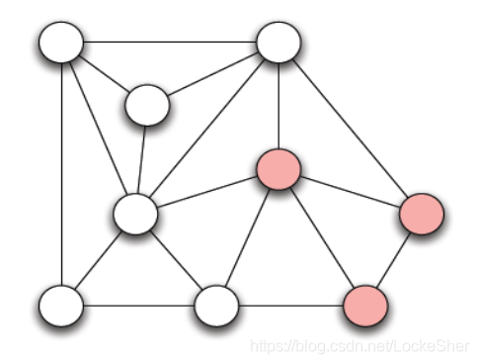

二．假设有五个人A，B，C，D，E，A和B关系很好，B和C关系很差，C和D关系很好，D和E关系也很好。你能判断A和E 的关系更可能是好还是差吗？（运用平衡定理）

三．PagerRank，计算下列网页排名，初始值为1/8.（迭代两次）

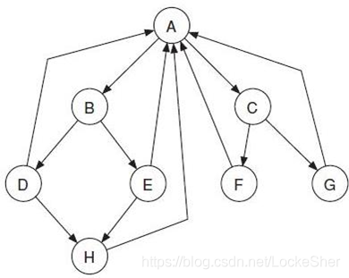

四．按照匹配市场机制，从 右边的5\*5矩阵中，选出 加和最大的5个不同行不 同列的元素(给出过程 )

64123

45216

53627

84168

67294

五．广告位。假设有广告位w.x.y.z，点击率分别为8，5，3，1；有广告主a,b,c,d，点击估值分别为10，7，6，3.计算GSP和VCG价格各是多少。

六．设:你有一个家族企业，到了一个发展的瓶颈，自己 做下去需要很大的资源和一批新的人才，这对你来说 很难做到。于是有两种可能，一是维持现状，那么它 对你来说的价值有1000万。另一种是卖出去。现在 有一家实力强的公司表示了兴趣，认为你的业务与他 们是很好的互补。而你了解到买过去后对他们的价值 是8000万。

 问:什么样的成交价对你们双方是合理的?

七．说明什么是阿罗不可能定理。

八．你和朋友合租房子，要洗碗。写出收益矩阵，求出此博弈的解。

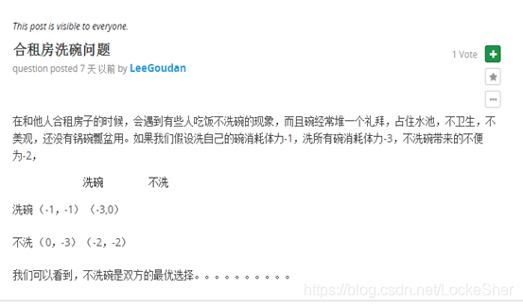

九．分析下列网络，写出从节点1开始的传播过程。

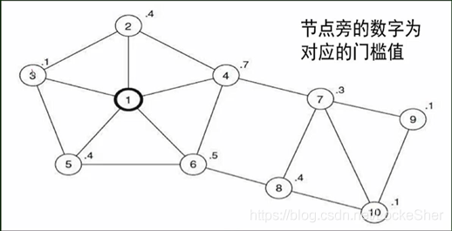

十，简要说明为什么次价密封拍卖鼓励人们说真话。